

**Российская Федерация**

**Новгородская область Старорусский район**

**АДМИНИСТРАЦИЯ НАГОВСКОГО СЕЛЬСКОГО ПОСЕЛЕНИЯ**

**П О С Т А Н О В Л Е Н И Е**

**от 11.03.2022 №40**

д.Нагово

**Об утверждении Плана мероприятий**

**по устранению с 1 января 2023**

**неэффективных налоговых расходов**

**(налоговых льгот и пониженных ставок**

**по налогам)**

В соответствии с распоряжением Правительства Новгородской области от 25 декабря 2017 года № 425- рг «О соглашениях, заключаемых Правительством Новгородской области с органами местного самоуправления муниципальных районов (городского округа) Новгородской области, получающими межбюджетные трансферты (за исключением субвенций) из областного бюджета, в 2018 году», (с изменениями на 21.01.2019 года), Администрация Наговского сельского поселения

**ПОСТАНОВЛЯЕТ:**

1.Утвердить прилагаемый план мероприятий по устранению с 1 января 2023 года неэффективных налоговых расходов (налоговых льгот и пониженных ставок по налогам), предоставленных органами местного самоуправления Наговского сельского поселения (далее план).

2. Разместить постановление на официальном сайте Администрации Наговского сельского поселения в информационно-телекоммуникационной сети «Интернет» (www.admrussa.ru).

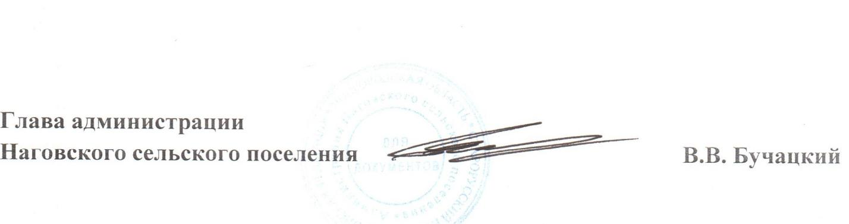

УТВЕРЖДЕН

постановлением Администрации

сельского поселения

от «11» марта 2022 №40

ПЛАН

мероприятий по устранению с 1 января 2023 неэффективных налоговых расходов (налоговых льгот и пониженных ставок по налогам), предоставленных органами местного самоуправления

Наговского сельского поселения

|  |  |  |  |  |
| --- | --- | --- | --- | --- |
| № п/п | Наименование  мероприятия | Срок исполнения | Исполнитель | Ответственное должностное лицо |
|
| 1 | 2 | 3 | 4 | 5 |
| 1. | Утвердить план по отмене неэффективных налоговых расходов | до 15.03.2022 | Администрация сельского поселения | Бучацкий В.В.  Глава администрации |
| 2. | Обеспечить сбор сведений для оценки налоговых расходов | до 01.04.2022 | Администрация сельского поселения | Степанова Е.Н. главный специалист |
| 3. | Провести оценку эффективности налоговых расходов | до 01.05.2022 | Администрация сельского поселения | Степанова Е.Н. главный специалист |
| 4. | Представить в Комитет финансов Администрации Старорусского муниципального района результаты оценки налоговых расходов | до 09.05.2022 | Администрация сельского поселения | Степанова Е.Н. главный специалист |
| 5. | Актуализировать планы по отмене неэффективных налоговых расходов в случае, если по результатам оценки эффективности налоговых расходов, выявлены неэффективные налоговые расходы | до 01.07.2022 | Администрация сельского поселения | Степанова Е.Н. главный специалист |
| 6. | Подготовить предложения по оптимизации налоговых расходов | до 01.07.2022 | Администрация сельского поселения | Степанова Е.Н. главный специалист |
| 7. | Рассмотреть вопрос о подготовке проектов нормативных правовых актов, предусматривающих устранение неэффективных налоговых расходов | до 20.07.2022 | Администрация сельского поселения | Лукина В.К.,  Заместитель Главы администрации |
| 8. | Представить информацию по результатам проведенных мероприятий по устранению неэффективных налоговых расходов в Комитет финансов Администрации Старорусского муниципального района | до 01.08.2022 | Администрация сельского поселения | Лукина В.К.,  Заместитель Главы администрации |